Об утверждении регламентов государственных услуг в сфере сельского хозяйства
Утративший силу
Постановление акимата Мангистауской области от 16 апреля 2018 года № 70. Зарегистрировано Департаментом юстиции Мангистауской области 5 мая 2018 года № 3600. Утратило силу постановлением акимата Мангистауской области от 10 марта 2020 года № 40
Сноска. Утратило силу постановлением акимата Мангистауской области от 10.03.2020 № 40 (вводится в действие по истечении десяти календарных дней после дня его первого официального опубликования).
Сноска. Заголовок - в редакции постановления акимата Мангистауской области от 20.12.2018 № 315 (вводится в действие по истечении десяти календарных дней после дня его первого официального опубликования).
Примечание РЦПИ.
В тексте документа сохранена пунктуация и орфография оригинала.
В соответствии с Законом Республики Казахстан от 15 апреля 2013 года "О государственных услугах", акимат области ПОСТАНОВЛЯЕТ:
1. Утвердить прилагаемые:
1) регламент государственной услуги "Субсидирование процентной ставки по кредитным и лизинговым обязательствам в рамках направления по финансовому оздоровлению субъектов агропромышленного комплекса";
2) регламент государственной услуги "Субсидирование затрат ревизионных союзов сельскохозяйственных кооперативов на проведение внутреннего аудита сельскохозяйственных кооперативов".
2. Государственному учреждению "Управление сельского хозяйства Мангистауской области" (С.С. Калдыгул) обеспечить государственную регистрацию настоящего постановления в органах юстиции, его официальное опубликование в Эталонном контрольном банке нормативных правовых актов Республики Казахстан и в средствах массовой информации, размещение на интернет-ресурсе акимата Мангистауской области.
3. Контроль за исполнением данного постановления возложить на заместителя акима области Жусупова Б.К.
4. Настоящее постановление вступает в силу со дня государственной регистрации в органах юстиции и вводится в действие по истечении десяти календарных дней после дня его первого официального опубликования.
Исполняющий обязанности акима области | С. Амангалиев
"СОГЛАСОВАНО"
Руководитель государственного
учреждения "Управление сельского
хозяйства Мангистауской области"
С.С.Калдыгул
"16" апреля 2018 год
Утвержден
постановлением акимата
Мангистауской области
от "16" апреля 2018 года
№ 70
Регламент государственной услуги "Субсидирование процентной ставки по кредитным и лизинговым обязательствам в рамках направления по финансовому оздоровлению субъектов агропромышленного комплекса"
Сноска. Регламент - в редакции постановления акимата Мангистауской области от 16.07.2019 № 147(вводится в действие по истечении десяти календарных дней после дня его первого официального опубликования).
1. Общие положения
1. Государственная услуга "Субсидирование процентной ставки по кредитным и лизинговым обязательствам в рамках направления по финансовому оздоровлению субъектов агропромышленного комплекса" (далее – государственная услуга) оказывается местными исполнительными органами области, районов и городов областного значения (далее – услугодатель).
Прием заявок и выдача результатов оказания государственной услуги осуществляется через веб-портал "электронного правительства" www.egov.kz (далее – портал).
2. Форма оказания государственной услуги: электронная (полностью автоматизированная).
3. Результат оказания государственной услуги – уведомление о перечислении субсидии либо мотивированный отказ в предоставлении государственной услуги в случаях и по основаниям, предусмотренным пунктом 10 стандарта государственной услуги "Субсидирование процентной ставки по кредитным и лизинговым обязательствам в рамках направления по финансовому оздоровлению субъектов агропромышленного комплекса", утвержденного приказом Заместителя Премьер-Министра Республики Казахстан – Министра сельского хозяйства Республики Казахстан от 1 июля 2017 года № 279 "Об утверждении стандарта государственной услуги "Субсидирование процентной ставки по кредитным и лизинговым обязательствам в рамках направления по финансовому оздоровлению субъектов агропромышленного комплекса", (зарегистрирован в Реестре государственной регистрации нормативных правовых актов за № 15537) (далее - Стандарт).
2. Описание порядка действий структурных подразделений (работников) услугодателя в процессе оказания государственной услуги
4. Основанием для начала процедуры (действия) по оказанию государственной услуги являются подача услугополучателем заявки предусмотренные пунктом 9 Стандарта.
5. Содержание каждой процедуры (действия), входящей в состав процесса оказания государственной услуги, длительность его выполнения:
1) ответственный исполнитель услугодателя с момента регистрации заявки подтверждает ее принятие путем подписания с использованием электронной цифровой подписью (далее – ЭЦП) соответствующего уведомления либо мотивированный отказ в предоставлении государственной услуги в случаях и по основаниям, предусмотренным пунктом 10 стандарта – в течение 1 (одного) рабочего дня;
2) ответственный исполнитель услугодателя в соответствии с Планом финансирования формирует в информационной системе субсидирования платежные поручения на выплату субсидий, загружаемые в информационную систему "Казначейство-Клиент" после подтверждения принятия заявки – в течение 2 (двух) рабочих дней;
3) ответственный исполнитель отдела финанса и учета услугодателя производит оплату субсидии – в течение 2 (двух) часов;
4) ответственный исполнитель услугодателя со дня получения уведомления в информационной системе субсидирования от финансового института по изменению условий действующего договора субсидирования:
осуществляет проверку соответствия измененных условий договора субсидирования условиям, установленным в "Правила субсидирование процентной ставки по кредитным и лизинговым обязательствам в рамках направления по финансовому оздоровлению субъектов агропромышленного комплекса" утвержденного приказом Министра сельского хозяйства Республики Казахстан от 5 мая 2016 года № 205 "Об утверждении правил субсидирование процентной ставки по кредитным и лизинговым обязательствам в рамках направления по финансовому оздоровлению субъектов агропромышленного комплекса", (зарегистрирован в Реестре государственной регистрации нормативных правовых актов за № 13876) (далее - Правила);
в случае соответствия предлагаемых изменений условиям Правил принимает и оформляет решение по внесению изменения в договор субсидирования и уведомляет об этом финансовый институт – в течение 2 (двух) рабочих дней;
5) ответственный исполнитель услугодателя в соответствии с пунктом 25 Правилы расторгает договоре субсидирования в одностороннем порядке – в течение 1 (одного) рабочего дня.
6. Результат процедуры (действия) по оказанию государственной услуги, который служит основанием для начала выполнения следующей процедуры (действия):
1) принимает заявку либо мотивированный отказ;
2) формирует в информационной системе субсидирования платежные поручения на выплату субсидий;
3) оплата субсидии;
4) проверка договора субсидирования, внесение изменения;
5) расторжение договора субсидирования в одностороннем порядке.
3. Описание порядка взаимодействия структурных подразделений (работников) услугодателя в процессе оказания государственной услуги
7. Перечень структурных подразделений (работников) услугодателя, которые участвуют в процессе оказания государственной услуги:
1) ответственный исполнитель услугодателя;
2) ответственный исполнитель отдела финанса и учета услугодателя.
8. Описание последовательности прохождение каждой процедуры (действия) с указанием длительности каждой процедуры (действия):
1) Ответственный исполнитель услугодателя с момента регистрации заявки подтверждает ее принятие путем подписания с использованием ЭЦП соответствующего уведомления либо мотивированный отказ в предоставлении государственной услуги в случаях и по основаниям, предусмотренным пунктом 10 стандарта – в течение 1 (одного) рабочего дня;
2) ответственный исполнитель услугодателя в соответствии с Планом финансирования формирует в информационной системе субсидирования платежные поручения на выплату субсидий, загружаемые в информационную систему "Казначейство-Клиент" после подтверждения принятия заявки – в течение 2 (двух) рабочих дней;
3) ответственный исполнитель отдела финанса и учета услугодателя производит оплату субсидии – в течение 2 (двух) часов;
4) ответственный исполнитель услугодателя со дня получения уведомления в информационной системе субсидирования от финансового института по изменению условий действующего договора субсидирования:
осуществляет проверку соответствия измененных условий договора субсидирования условиям, установленным в Правиле;
в случае соответствия предлагаемых изменений условиям Правил принимает и оформляет решение по внесению изменения в договор субсидирования и уведомляет об этом финансовый институт – в течение 2 (двух) рабочих дней;
5) ответственный исполнитель услугодателя в соответствии с пунктом 25 Правилы расторгает договор субсидирования в одностороннем порядке – в течение 1 (одного) рабочего дня.
4. Описание порядка использования информационных систем в процессе оказания государственной услуги
9. Описание порядка обращения и последовательности процедур (действий) услугодателя и услугополучателя при оказании государственной услуги через портал:
1) услугополучатель осуществляет регистрацию на портале с помощью индивидуального идентификационного номера (далее – ИИН), бизнес – идентификационного номера (далее – БИН) и пароля (осуществляется для незарегистрированных услугополучателей на портале);
2) процесс 1 – ввод услугополучателем ИИН или БИН и пароля (процесс авторизации) на портале для получения государственной услуги;
3) условие 1 – проверка на портале подлинности данных о зарегистрированном услугополучателе через ИИН или БИН и пароль;
4) процесс 2 – формирование порталом сообщения об отказе в авторизации в связи с имеющимися нарушениями в данных услугополучателя;
5) процесс 3 – выбор услугополучателем государственной услуги, указанной в регламенте государственной услуги "Субсидирование процентной ставки по кредитным и лизинговым обязательствам в рамках направления по финансовому оздоровлению субъектов агропромышленного комплекса" (далее – Регламент), вывод на экран формы запроса для оказания государственной услуги и заполнение услугополучателем формы с учетом ее структуры и форматных требований, выбор услугополучателем регистрационного свидетельства ЭЦП для удостоверения (подписания) запроса;
6) условие 2 – проверка на портале срока действия регистрационного свидетельства ЭЦП и отсутствия в списке отозванных (аннулированных) регистрационных свидетельств, а также соответствия идентификационных данных между ИИН или БИН указанным в запросе и ИИН или БИН указанным в регистрационном свидетельстве ЭЦП;
7) процесс 4 – формирование сообщения об отказе в запрашиваемой государственной услуге в связи с не подтверждением подлинности ЭЦП услугополучателя;
8) процесс 5 – направление электронного документа (запроса услугополучателя), удостоверенного (подписанного) ЭЦП услугополучателем через шлюз электронного правительства в автоматизированное рабочее место регионального шлюза электронного правительства (далее – АРМ РШЭП) для обработки запроса услугодателем;
9) условие 3 – проверка услугодателем заявки (переводной заявки) представленной услугополучателем;
10) процесс 6 – формирование сообщения об отказе в запрашиваемой государственной услуге в связи с имеющимися нарушениями в заявке (переводной заявки) услугополучателя;
11) процесс 7 – получение услугополучателем результата государственной услуги (уведомление в форме электронного документа), сформированный порталом.
10. Подробное описание последовательности процедур (действий), взаимодействий структурных подразделений (работников) услугодателя в процессе оказания государственной услуги отражается в справочнике бизнес - процессов оказания государственной услуги согласно приложению 1 к настоящему регламенту.
11. Порядок использования информационных систем в процессе оказания государственной услуги через портал приведены в приложению 2 к настоящему регламенту.
Приложение 1 к регламенту
государственной услуги
"Субсидирование процентной
ставки по кредитным и лизинговым
обязательствам в рамках направления
по финансовому оздоровлению
субъектов агропромышленного
комплекса"
Справочник бизнес-процессов оказания государственной услуги "Субсидирование процентной ставки по кредитным и лизинговым обязательствам в рамках направления по финансовому оздоровлению субъектов агропромышленного комплекса"

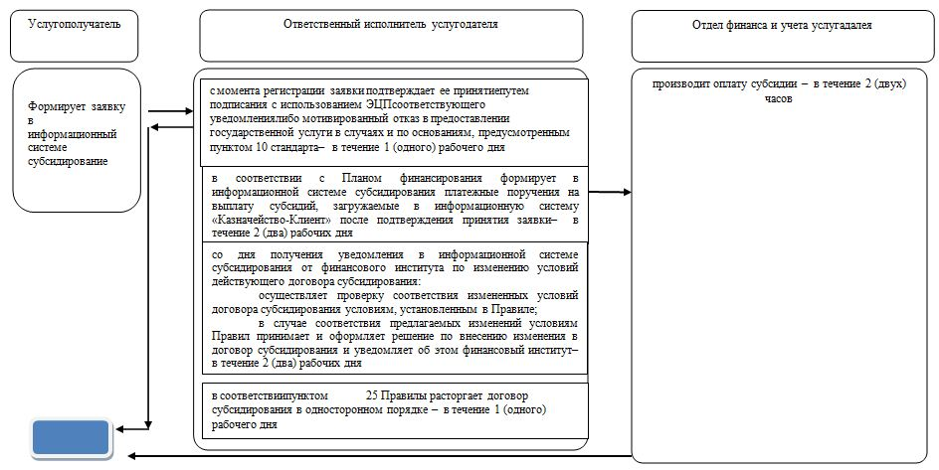

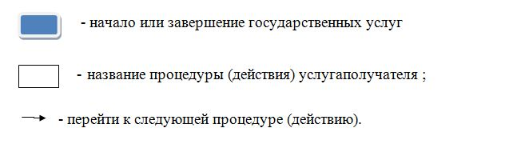

Приложение 2 к регламенту государственной
услуги "Субсидирование процентной
ставки по кредитным и лизинговым
обязательствам в рамках направления по
финансовому оздоровлению субъектов
агропромышленного комплекса"
Порядок использования информационных систем в процессе оказания государственной услуги через портал

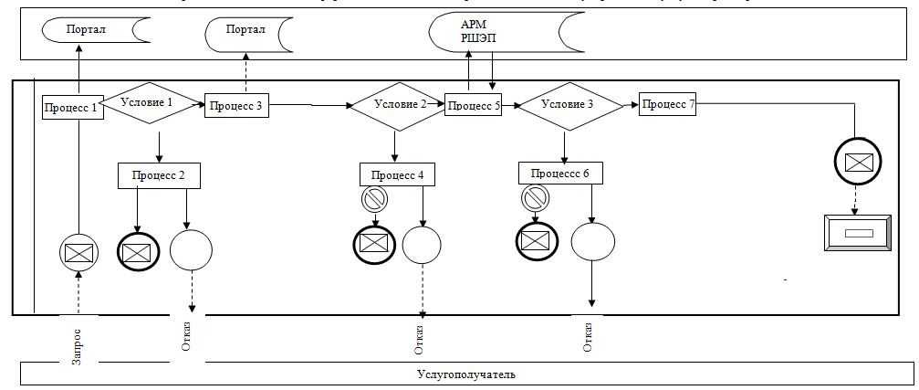

Примечание: расшифровка аббревиатур:
АРМ - автоматизированное рабочее место
РШЭП - "регионального шлюза" электронного правительства
Условные обозначения:

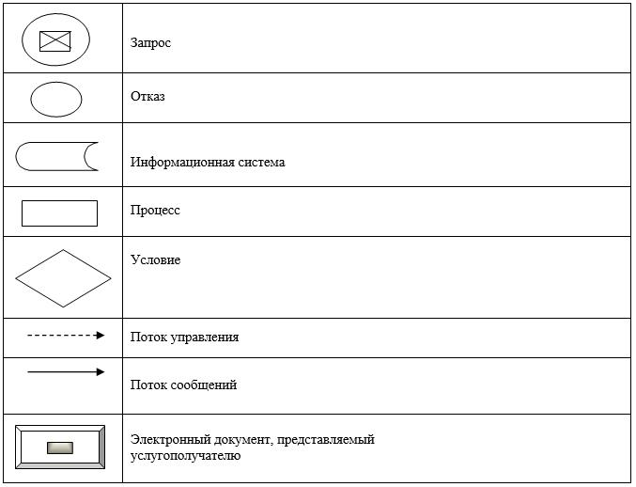

Утвержден
постановлением акимата
Мангистауской области
от "16" апреля 2018 года
№ 70
Регламент государственной услуги "Субсидирование затрат ревизионных союзов сельскохозяйственных кооперативов на проведение внутреннего аудита сельскохозяйственных кооперативов"
Сноска. Регламент - в редакции постановления акимата Мангистауской области от 16.07.2019 № 148(вводится в действие по истечении десяти календарных дней после дня его первого официального опубликования).
1. Общие положения
1. Государственная услуга "Субсидирование затрат ревизионных союзов сельскохозяйственных кооперативов на проведение внутреннего аудита сельскохозяйственных кооперативов" (далее - государственная услуга) оказывается местными исполнительными органами области, районов и городов областного значения (далее – услугодатель).
Прием заявок и выдача результатов оказания государственной услуги осуществляются через веб-портал "электронного правительства" www.egov.kz (далее – портал).
2. Форма оказания государственной услуги: электронная (полностью автоматизированная).
3. Результат оказания государственной услуги – уведомление о перечислении субсидии либо мотивированный отказ в предоставлении государственной услуги в случаях и по основаниям, предусмотренным пунктом 10 стандарта государственной услуги "Субсидирование затрат ревизионных союзов сельскохозяйственных кооперативов на проведение внутреннего аудита сельскохозяйственных кооперативов", утвержденным приказом Заместителя Премьер-Министра Республики Казахстан - Министра сельского хозяйства Республики Казахстан от 10 марта 2017 года № 115 "Об утверждении стандарта государственной услуги "Субсидирование затрат ревизионных союзов сельскохозяйственных кооперативов на проведение внутреннего аудита сельскохозяйственных кооперативов" (зарегистрирован в Реестре государственной регистрации нормативных правовых актов за № 15136) (далее - Стандарт).
2. Описание порядка действий структурных подразделений (работников) услугодателя в процессе оказания государственной услуги
4. Основанием для начала процедуры (действия) по оказанию государственной услуги является подача услугополучателем заявки предусмотренные пунктом 9 Стандарта.
5. Содержание каждой процедуры (действия), входящей в состав процесса оказания государственной услуги, длительность его выполнения:
1) ответственный исполнитель услугодателя с момента регистрации заявки подтверждает ее принятие путем подписания с использованием электронной цифровой подписи (далее - ЭЦП) соответствующего уведомления либо мотивированный отказ в предоставлении государственной услуги в случаях и по основаниям, предусмотренным пунктом 10 стандарта - в течение 1 (одного) рабочего дня;
2) ответственный исполнитель отдела финанса и учета услугодателя в соответствии с Планом финансирования формирует в информационной системе субсидирования платежные поручения на выплату субсидий, загружаемые в информационную систему "Казначейство-Клиент", после подтверждения принятия заявки - в течение 2 (двух) рабочих дней;
3) ответственный исполнитель отдела финанса и учета услугодателя производит оплату субсидии – в течение 2 (двух) часов.
6. Результат процедуры (действия) по оказанию государственной услуги, который служит основанием для начала выполнения следующей процедуры (действия):
1) принимает заявку либо мотивированный отказ;
2) формирует в информационной системе субсидирования платежные поручения на выплату субсидий;
3) оплата субсидии.
3. Описание порядка взаимодействия структурных подразделений (работников) услугодателя в процессе оказания государственной услуги
7. Перечень структурных подразделений (работников) услугодателя, которые участвуют в процессе оказания государственной услуги:
1) ответственный исполнитель услугодателя;
2) ответственный исполнитель отдела финанса и учета услугодателя.
8. Описание последовательности прохождение каждой процедуры (действия) с указанием длительности каждой процедуры (действия):
1) ответственный исполнитель услугодателя с момента регистрации заявки подтверждает ее принятие путем подписания с использованием электронной цифровой подписи (далее - ЭЦП) соответствующего уведомления либо мотивированный отказ в предоставлении государственной услуги в случаях и по основаниям, предусмотренным пунктом 10 стандарта - в течение 1 (одного) рабочего дня;
2) ответственный исполнитель отдела финанса и учета услугодателя в соответствии с Планом финансирования формирует в информационной системе субсидирования платежные поручения на выплату субсидий, загружаемые в информационную систему "Казначейство-Клиент", после подтверждения принятия заявки - в течение 2 (двух) рабочих дней;
3) ответственный исполнитель отдела финанса и учета услугодателя производит оплату субсидии – в течение 2 (двух) часов.
4. Порядок использования информационных систем в процессе оказания государственной услуги
9. Описание порядка обращения и последовательности процедур (действий) услугодателя и услугополучателя при оказании государственной услуги через портал:
1) услугополучатель осуществляет регистрацию на портале с помощью индивидуального идентификационного номера (далее – ИИН), бизнес – идентификационного номера (далее – БИН) и пароля (осуществляется для незарегистрированных услугополучателей на портале);
2) процесс 1 – ввод услугополучателем ИИН или БИН и пароля (процесс авторизации) на портале для получения государственной услуги;
3) условие 1 – проверка на портале подлинности данных о зарегистрированном услугополучателе через ИИН или БИН и пароль;
4) процесс 2 – формирование порталом сообщения об отказе в авторизации в связи с имеющимися нарушениями в данных услугополучателя;
5) процесс 3 – выбор услугополучателем государственной услуги, указанной в регламенте государственной услуги "Субсидирование затрат ревизионных союзов сельскохозяйственных кооперативов на проведение внутреннего аудита сельскохозяйственных кооперативов" (далее – Регламент), вывод на экран формы запроса для оказания государственной услуги и заполнение услугополучателем формы с учетом ее структуры и форматных требований, выбор услугополучателем регистрационного свидетельства ЭЦП для удостоверения (подписания) запроса;
6) условие 2 – проверка на портале срока действия регистрационного свидетельства ЭЦП и отсутствия в списке отозванных (аннулированных) регистрационных свидетельств, а также соответствия идентификационных данных между ИИН или БИН указанным в запросе и ИИН или БИН указанным в регистрационном свидетельстве ЭЦП;
7) процесс 4 – формирование сообщения об отказе в запрашиваемой государственной услуге в связи с не подтверждением подлинности ЭЦП услугополучателя;
8) процесс 5 – направление электронного документа (запроса услугополучателя), удостоверенного (подписанного) ЭЦП услугополучателем через шлюз электронного правительства в автоматизированное рабочее место регионального шлюза электронного правительства (далее – АРМ РШЭП) для обработки запроса услугодателем;
9) условие 3 – проверка услугодателем заявки представленной услугополучателем;
10) процесс 6 – формирование сообщения об отказе в запрашиваемой государственной услуге в связи с имеющимися нарушениями в заявке услугополучателя;
11) процесс 7 – получение услугополучателем результата государственной услуги (уведомление в форме электронного документа), сформированный порталом.
10. Подробное описание последовательности процедур (действий), взаимодействий структурных подразделений (работников) услугодателя в процессе оказания государственной услуги отражается в справочнике бизнес - процессов оказания государственной услуги согласно приложению 1 к настоящему регламенту.
11. Порядок использования информационных систем в процессе оказания государственной услуги через портал приведены в приложении 2 к настоящему регламенту.
Приложение 1
к регламенту государственной услуги
"Субсидирование затрат ревизионных союзов
сельскохозяйственных кооперативов на проведение
внутреннего аудита сельскохозяйственных кооперативов"
Справочник бизнес-процессов государственный услуги "Субсидирование затрат ревизионных союзов сельскохозяйственных кооперативов на проведение внутреннего аудита сельскохозяйственных кооперативов"

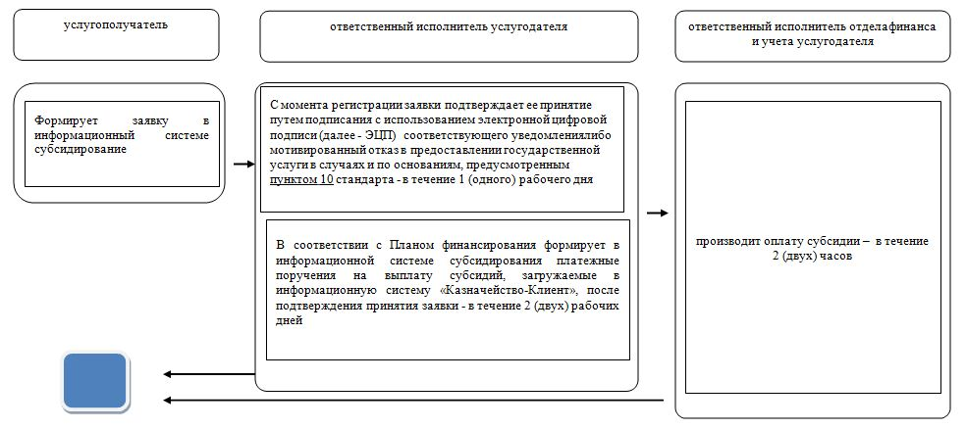

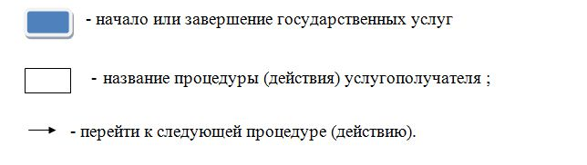

Приложение 2 к регламенту государственной услуги "Субсидирование затрат ревизионных союзов сельскохозяйственных кооперативов на проведение внутреннего аудита сельскохозяйственных кооперативов"
Диаграмма функционального взаимодействия информационных систем задействованных при оказании государственной услуги через портал

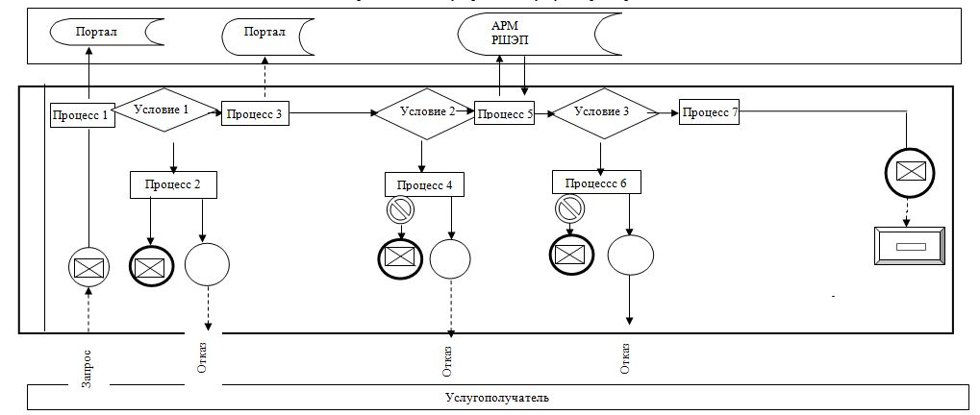

Примечание: расшифровка аббревиатур:
АРМ - автоматизированное рабочее место
РШЭП - "регионального шлюза" электронного правительства.
Условные обозначения:

© 2012. РГП на ПХВ «Институт законодательства и правовой информации Республики Казахстан» Министерства юстиции Республики Казахстан

